Комплексна інформаційно-аналітична система управління фінансово-господарською діяльністю в м. Києві

КІАС «УФГД»

Підсистема «Облік грошових коштів»

Облік грошових коштів

Зміст

1. ОТРИМАННЯ ДАНИХ ІЗ КЛІЄНТ-КАЗНАЧЕЙСТВА 2
2. МОДУЛЬ КЛІЄНТ-БАНК 3
3. ОБЛІК ОПЕРАЦІЙ У ВИПИСЦІ БАНКУ. 6

ОТРИМАННЯ ДАНИХ ІЗ КЛІЄНТ-КАЗНАЧЕЙСТВА

- На головній сторінці роботи з казначейською програмою Обрати МоЇ рахунки вибрати відміткою потрібні рахунки та натиснути «Експорт».
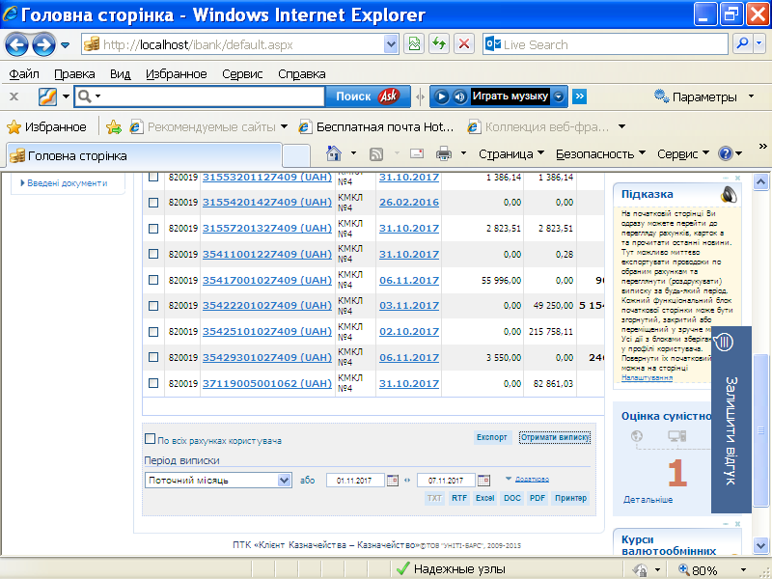
- Поставити чекер на потрібні рахунки та натиснути «Експорт».
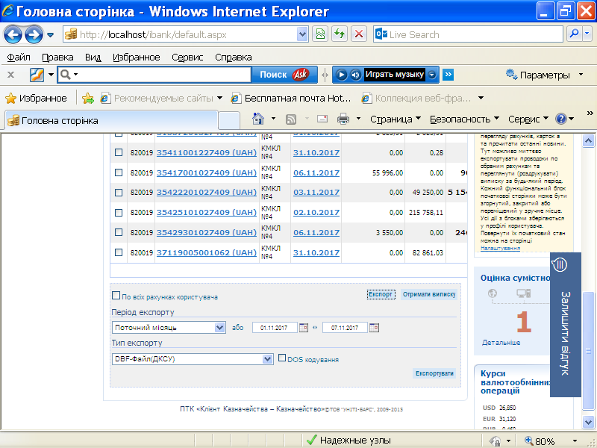

- Вибрати період, за який потрібно зробити вигрузку даних;
- В полі «Тип експорту» вибрати «DBF-Файл ДКСУ» ;
- Натиснути «Експортувати»;
- Вибрати місце (каталог) для збереження

МОДУЛЬ КЛІЄНТ-БАНК

- Увійти в підсистему Керування фінансовими розрахунками/Облік грошових коштів/Розрахункові та валютні рахунки до модулю “Клієнт-банк”.
- 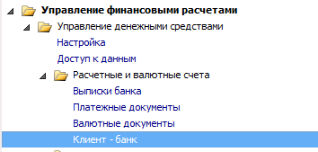
- 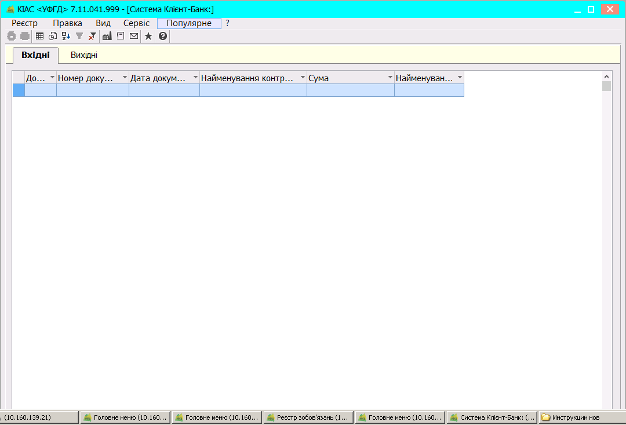

- На закладці “Вхідні” обрати пункт меню “Реєстр/Вибір Конфігурації

- 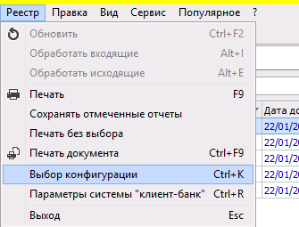
- Обираємо конфігурацію
- 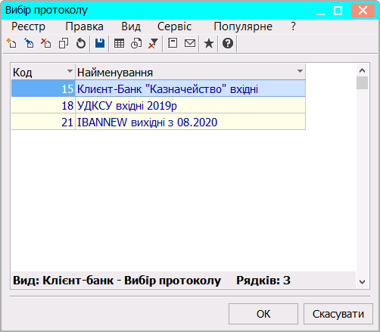

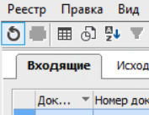

- Натискаємо і у наступному вікні вибираємо шлях до файлу, вивантаженому із казначейської програми Натиснути кнопку “ОK”. В таблиці відобразяться записи з файлу виписки з рахунку.
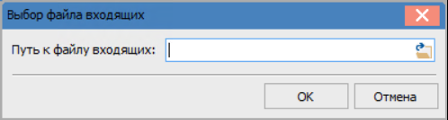

- Відмітити записи чекером та вибрати пункт меню “Реєстр/Обробити вхідні”. Записи, які відображені чорним жирним кольором, показують, що такі дані є в системі.
- Щоб затягнути лише вхідні платежі, потрібно в стовпчику «Документ» вибрати документи із шифром П/Пвх (Вхідні платіжні документи, відповідно вихідні позначені – П/П), як це показано на малюнку.
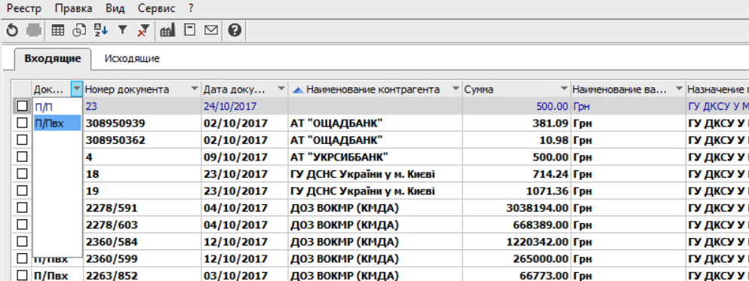
Рис. 6
- Після фільтрування документів, вибрати всі платіжні документи, які потрібно затягнути (проставити відмітки), якщо всі - то за допомогою комбінації клавіш ALT “+” виберуться всі.
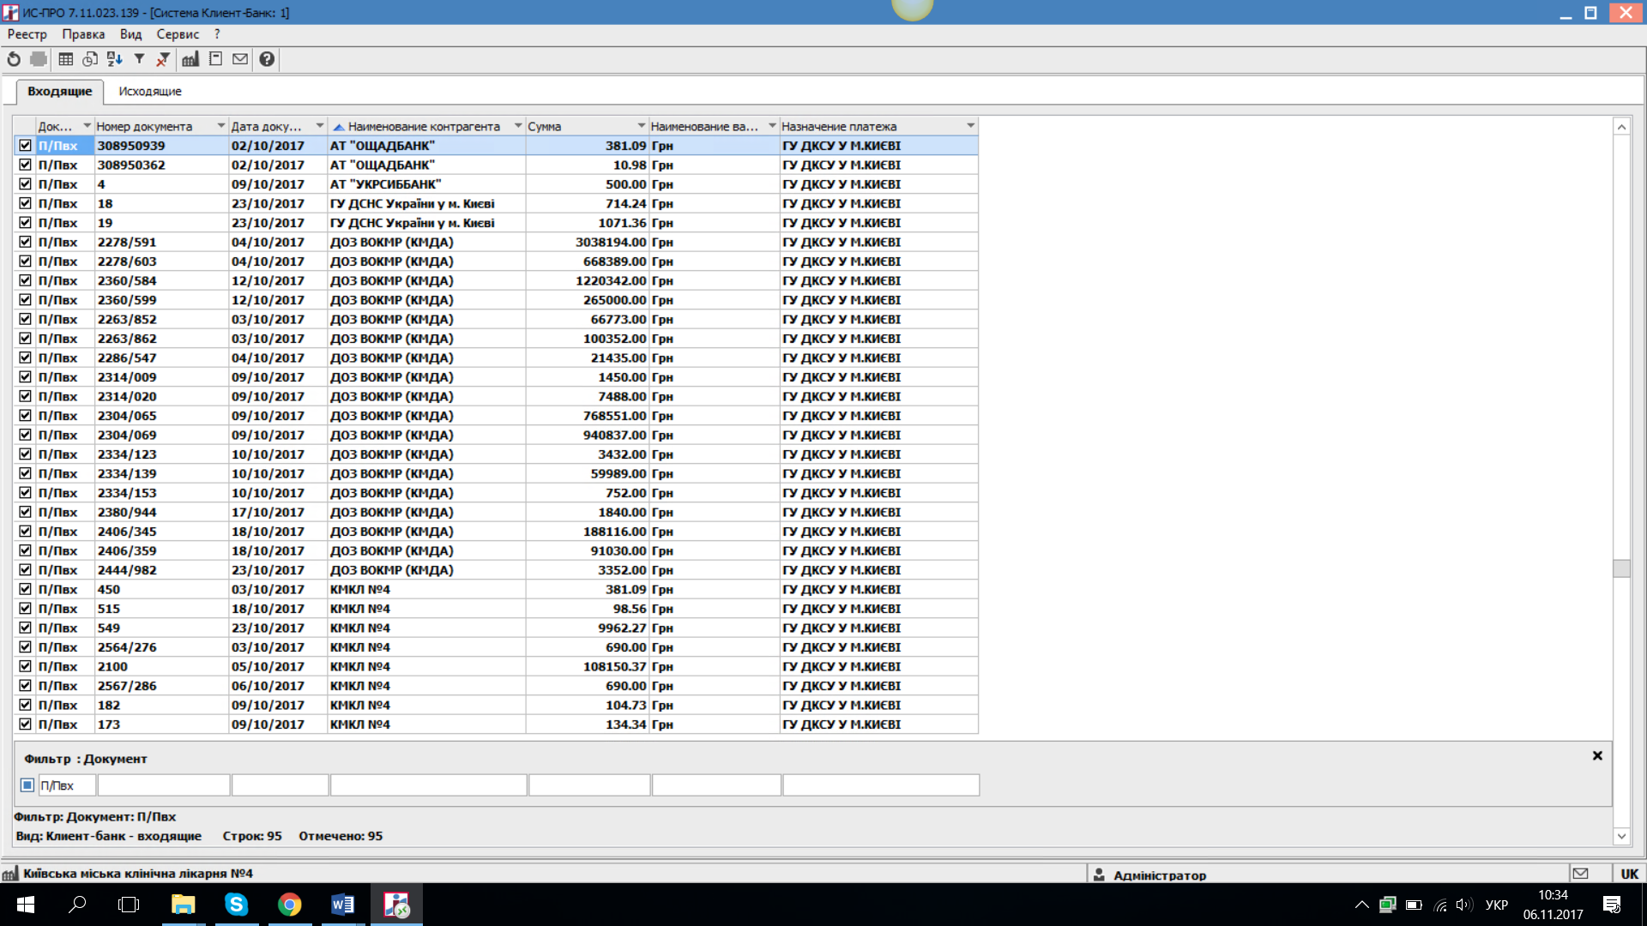
Рис. 7
- Обираємо пункт меню Реєстр/Обробити вхідні
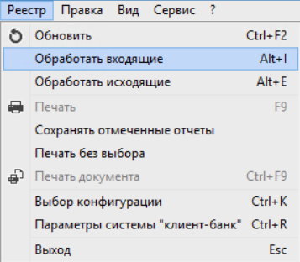
Рис. 8
Програма виконає затягування всіх вибраних платіжок у модуль Виписка банку.
Далі потрібно платіжні документи рознести по КЕКВах та обрати типову операцію . Для цього йдемо в підсистему Керування фінансовими розрахунками/Облік грошових коштів/Розрахункові та валютні рахунки до модулю Виписка банку.

ОБЛІК ОПЕРАЦІЙ У ВИПИСЦІ БАНКУ.

- Увійти в підсистему “Облік грошових коштів”, модуль “Виписки банку”.
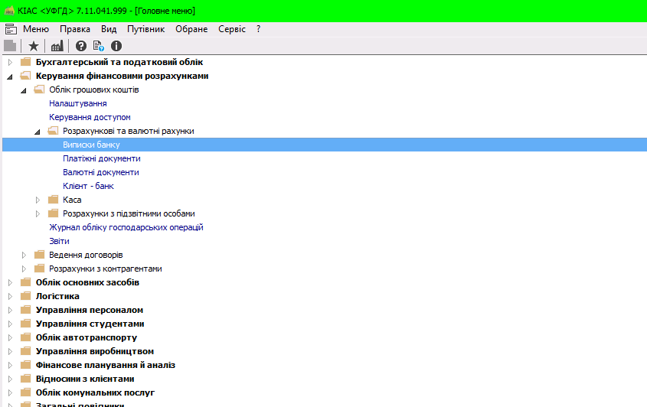

- Вибрати зі списку у полі “Рахунок” розрахунковий рахунок.

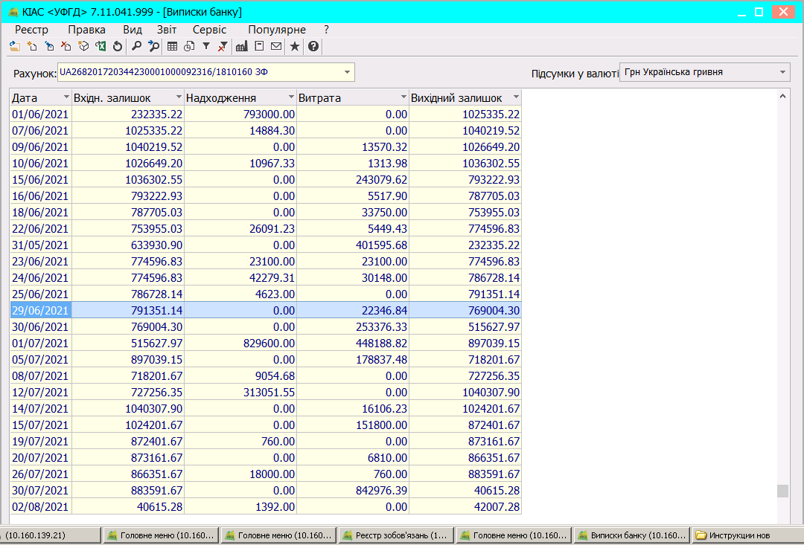
У системі є два види відображення даних:групування по датах ,де зведено данні по даті та список операцій де відображено всі операції .
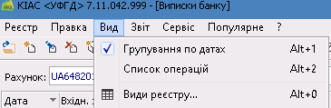

- Створити натисканням клавіші “Іnsert” або виписку на нову дату або обрати першу дату в реєстрі по клавіші “F4” заповнити поле “Вхідний залишок”, яке заповнюється тільки для першої виписки в реєстрі, для інших – розраховується автоматично. Для підтвердження операції натиснути – кнопку “Ок”.
- По клавіші “F4” Заходимо в день
- Вибираємо потрібну нам виписку, яку будемо розносити та натисканням клавіші “Enter” увійти всередину документа.

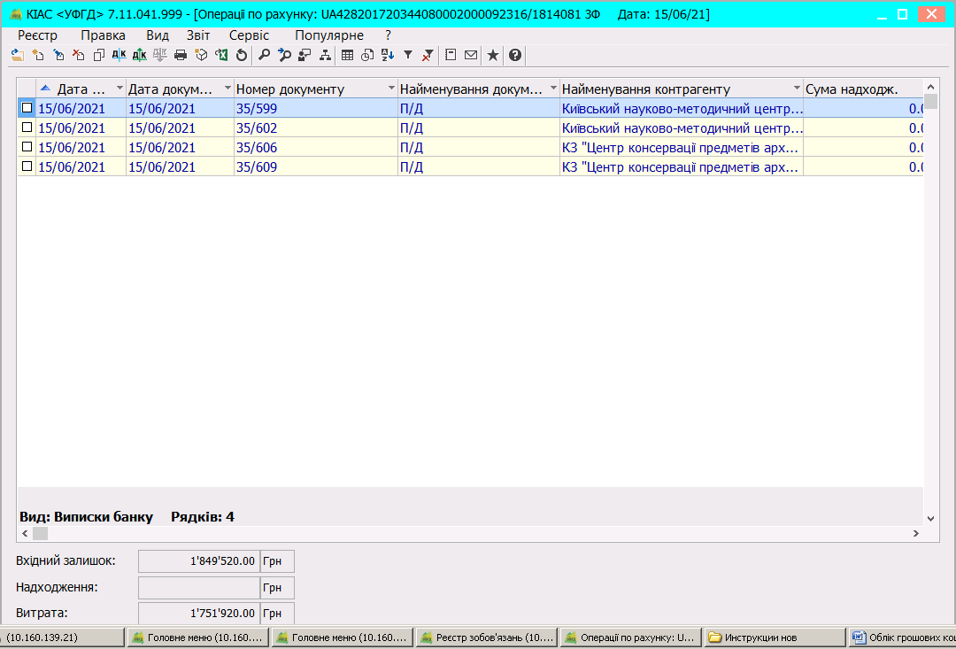

Далі виберемо КЕКВ. По комбінації клавіш ALT+S відкриється наступне вікно, у якому в стовпчику «Код» вводимо потрібний КЕКВ та натискаємо кнопку ОК.

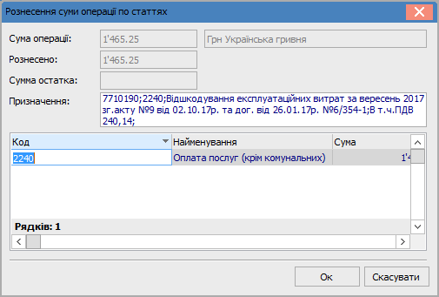

- У таблиці “Документ” по клавіші “Іnsert” вибрати документ-підставу.
Заповнюємо такі дані:
- Документ (наприклад, договір).
- Номер : заходимо по стрілочці і обираємо договір.
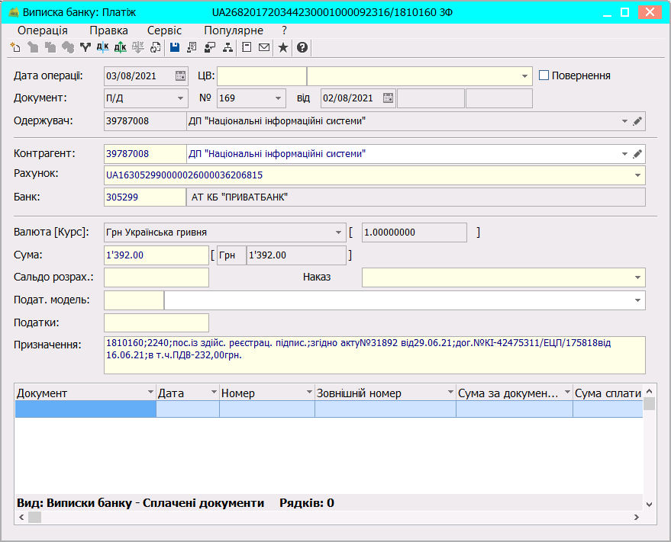
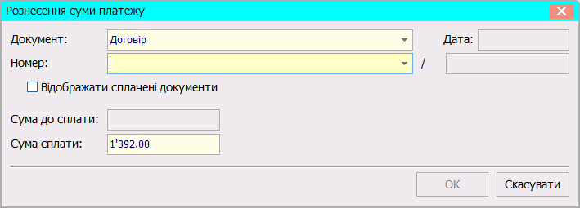

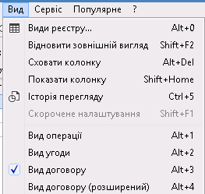
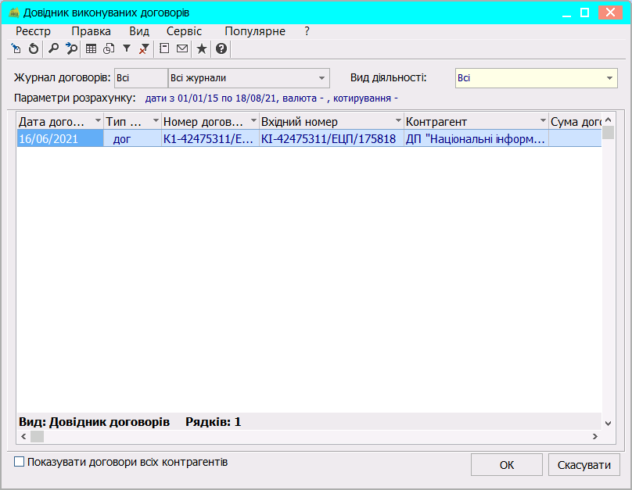
- Вибираємо(заходимо) в потрібний нам договір і він з’явиться в розділі Номер. Далі натискаємо Ок.
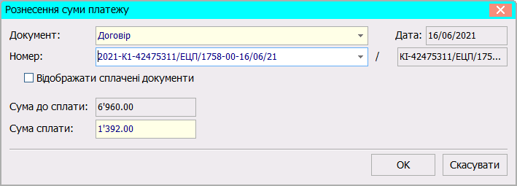

- Викликати за допомогою комбінації клавіш “Alt+Е” вікно формування проводки по типовій операції або натиснувши кнопку Д/К (синя) У полі “Типова операція” вибрати зі списку операцію згідно зі змістом операції та підтвердити - клавіша “Enter”. Після формування для запису проводки натиснути кнопку “Ок”.

- Проводимо в Головну книгу, натиснувши кнопку Д/К (зелена) Зберегти внесені зміни.

- У реєстрі цей документ ми побачимо чорним жирним шрифтом.

- Після проведення всіх вхідних платежів потрібно провести вихідні платежі. Вихідні платежі формуються із реєстру зобов’язань. Створивши фінансове зобов’язання, на його основі формується платіжне доручення. Вона буде у модулі «Платіжні документи». Після проведення банком платежу потрібно аналогічно зайти в модуль «Виписки банку» в потрібний банківський рахунок і по пункту меню «Формування платежів по П/Д» вибрати платіжне доручення, по яких вже відбувся платіж, та натиснути ОК. Програма створить документи (такі ж, як при імпорті вхідного банку), але із шифром П/Д
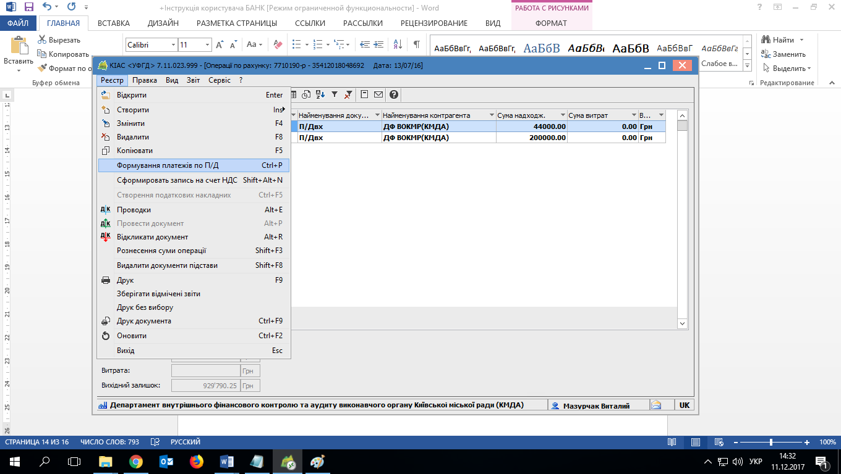

- Далі, аналогічно до вхідних платежів, потрібно зайти в неї, призначити КЕКВ, документ підставу та вибрати типову операцію.

